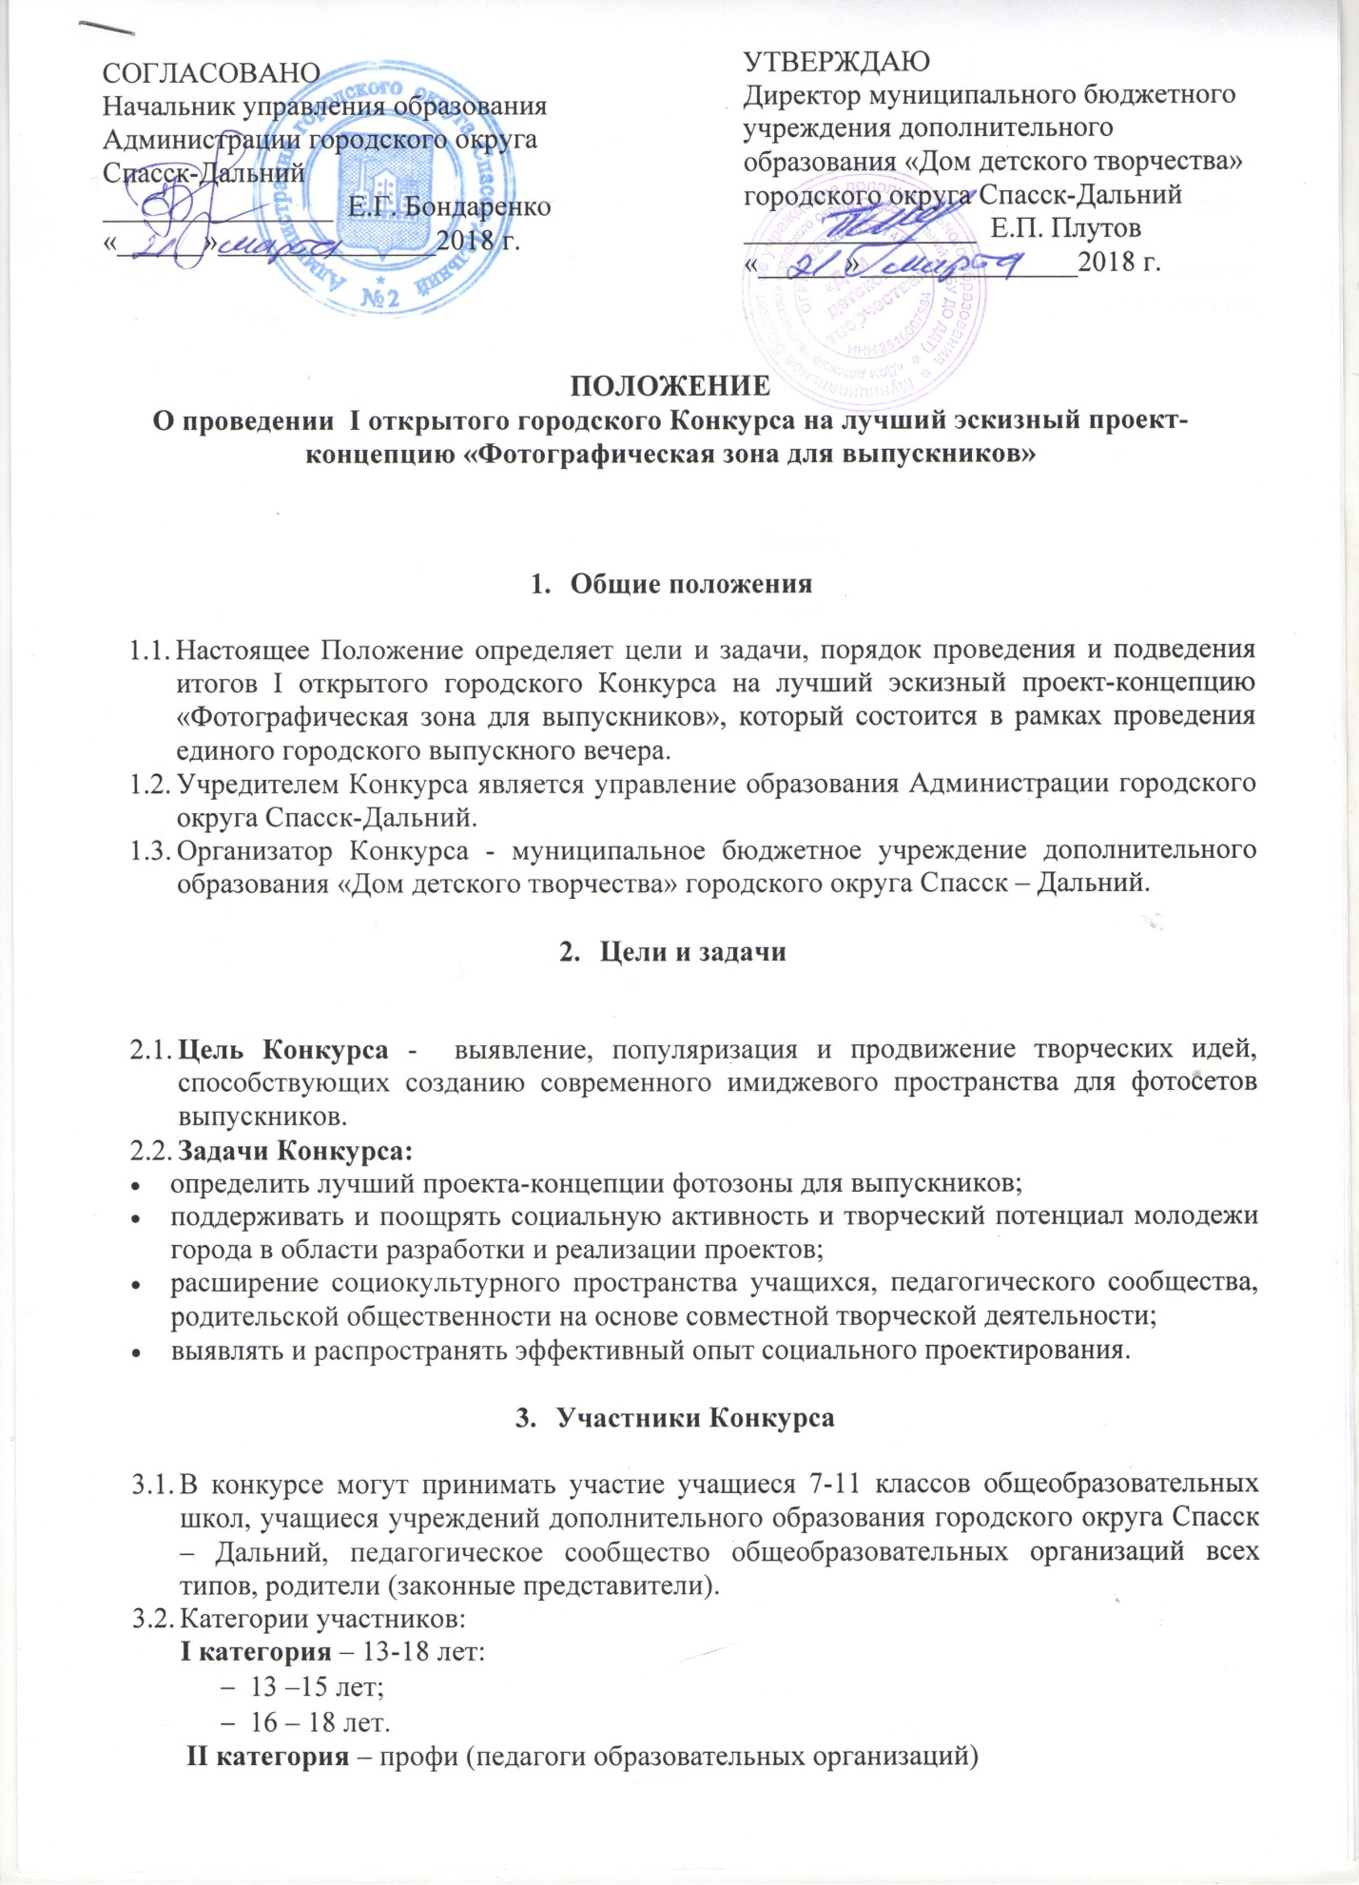

III категория – семейная (учащиеся +родители (законные представители)

- Время проведения Конкурса, место размещения фотозоны.

  - Конкурс проводится в муниципальном бюджетном учреждении дополнительного образования «Дом детского творчества» городского округа Спасск – Дальний.
  - Место размещения фотозоны для выпускников – крыльцо Муниципального бюджетного учреждения дополнительного образования «Дом детского творчества» по адресу: г. Спасск-Дальний, ул. Ленинская, 28.
  - Порядок проведения Конкурса:
- Прием проектов осуществляется с 23 по 25 апреля с 10.00 – 17.00 час. в 201 каб. МБУ ДО ДДТ
- Подведение итогов – 04.05.2018г.

- Условия участия в Конкурсе

  - Для участия в Конкурсе необходимо предоставить проект и заявку на участие (Приложение 1) в МБУ ДО ДДТ по адресу: по адресу: г. Спасск-Дальний, ул. Ленинская, 28, кабинет № 201 (Тягина Галина Николаевна) или на электронный адрес ddtspasskdal@mail.ru с пометкой «Конкурс». Телефон для справок 2-11-55.
  - Телефон для справок 2-11-55.
  - Принимаются проекты в любых техниках исполнения (рисунок, макет, аппликация)
  - Критерии оценки работ:
- новизна;
- оригинальность;
- наличие современных трендов;
- художественно-образная выразительность;
- композиционная целостность;
- стилистическая определённость;
- региональный компонент города и края;
- использование современных технологий и материалов.

- Подведение итогов и награждение.

  - Состав жюри формирует оргкомитет.
  - В состав жюри входят независимые специалисты: ведущие преподаватели учреждений и исполнители по направлениям конкурса, имеющие соответствующую квалификацию. Представители учреждений, принимающих участие в конкурсе, для работы в жюри не допускаются. Предполагается включение в состав жюри членов городского Совета обучающихся.
  - Оргкомитет Конкурса:
- Плутов Евгений Павлович – директор МБУ ДО ДДТ
- Тягина Галина Николаевна - заместитель директора по учебно – воспитательной работе МБУ ДО ДДТ.
- Соколова Лариса Олеговна – методист МБУ ДО ДДТ.
  - По результатам Конкурса устанавливаются следующие награды:
- диплом лауреата (I, II, III место) в каждой категории участников;
- сертификаты специалистам, подготовившим призёров конкурса.
  - По эскизному проекту, признанному по итогам конкурса лучшим, будет оформлена фотозона для выпускников на крыльце МБУ ДО ДДТ по адресу г. Спасск-Дальний, ул. Ленинская, 28.
  - Награждение участников и победителей Конкурса состоится во время проведение единого городского выпускного вечера 29.06.2018г.

Приложение 1

Заявка на участие

I открытого городского Конкурса эскизный проект-концепцию

«Фотографическая зона для выпускников»

Список работ предоставляется по следующей форме (2 экземпляра)

Наименование учреждения ________________________________________________

№ п/п | Фамилия, имя участника | Возраст участника | Название работы | Руководитель творческого проекта

При оформлении заявки просим Вас быть внимательными. Изготовление дипломов с внесенными после подачи заявки изменениями платное (50 руб. – 1 документ).

Справки по телефону 2-11-55 (Тягина Галина Николаевна)

